

ISCAE - Nouakchott
Master MPIAG - 2025/2026

PROJET ORACLE
Oracle dans un Écosystème Applicatif

Gestion des Absences Étudiants
Application Web Django + Base de données Oracle 18c XE

Réalisé par :
IP22240 — Cherifa Mohamed Yeslem Bellahi
IP22237 — El Vagih Ahmed Zeine

Module : Oracle dans un Écosystème Applicatif

Table des matières
1. Introduction
2. Architecture du projet
3. Base de données Oracle
3.1. Modèle conceptuel (MCD)
3.2. Schéma relationnel (Tables et Contraintes)
3.3. Index et Optimisation
3.4. PL/SQL : Packages, Fonctions et Procédures
3.5. Triggers (Audit et Règles métier)
3.6. Vues et Vues Matérialisées
3.7. Transactions et Gestion de la concurrence
3.8. Génération de données volumineuses
3.9. Plans d'exécution (EXPLAIN PLAN)
3.10. Export et Sauvegarde (Data Pump)
4. Application Django
4.1. Architecture technique
4.2. Connexion Django-Oracle
4.3. Interfaces par rôle
5. Captures d'écran
6. Conclusion

1. Introduction
Ce rapport présente le projet réalisé dans le cadre du module « Oracle dans un Écosystème Applicatif » du Master MPIAG à l'ISCAE. Le projet consiste à concevoir et développer une application complète de gestion des absences étudiants, mettant en œuvre les fonctionnalités avancées d'Oracle Database 18c XE intégrées dans une application web Django.
L'objectif est de démontrer la maîtrise des concepts fondamentaux et avancés d'Oracle : modélisation relationnelle avec contraintes d'intégrité, programmation PL/SQL (packages, fonctions, procédures), triggers d'audit et métier, vues et vues matérialisées, optimisation des requêtes (EXPLAIN PLAN, index), gestion des transactions, et export/sauvegarde via Data Pump.
Le domaine choisi — la gestion des absences — est pertinent car il implique naturellement des règles métier complexes (seuils d'exclusion, justifications, notifications automatiques) qui se prêtent parfaitement à l'utilisation de PL/SQL et des triggers Oracle.

Technologies utilisées
Composant | Technologie | Version
Base de données | Oracle Database XE | 18c (18.4.0)
Langage BD | PL/SQL | -
Framework Web | Django | 3.2.25 LTS
Langage Backend | Python | 3.11.2
Driver Oracle | python-oracledb | 3.4.2
Frontend | Bootstrap 5 + Chart.js | 5.3.2 / 4.4.1
IDE Base de données | SQL Developer | -
OS | Windows 11 | -

2. Architecture du projet
Le projet suit une architecture 3-tiers classique avec une répartition 75% Oracle / 25% Django, conformément aux exigences du cahier des charges :
• Couche Données (Oracle 18c) : Stockage, contraintes, logique métier PL/SQL, triggers, vues
• Couche Application (Django) : Interface web, appels aux procédures Oracle, gestion des utilisateurs
• Couche Présentation (Bootstrap 5) : Interface responsive, graphiques Chart.js, exports PDF/Excel

Principes architecturaux
La logique métier est volontairement placée côté Oracle (packages PL/SQL) et non dans Django. L'application Django agit comme un client qui appelle les procédures et fonctions Oracle via le module oracle_services.py. Cette approche garantit l'intégrité des données indépendamment du client utilisé et démontre la puissance de PL/SQL.

Structure des fichiers
oracle_scripts/ — 7 scripts SQL exécutés en séquence
01_schema.sql — Tables, contraintes, index
02_plsql.sql — Packages, fonctions, procédures
03_triggers.sql — Triggers d'audit et métier
04_views.sql — Vues et vues matérialisées
05_data_generation.sql — Données volumineuses (120K+ lignes)
06_optimization.sql — EXPLAIN PLAN et benchmarks
07_backup_export.sql — Configuration Data Pump
django_app/ — Application web complète
absences/models.py — Modèles Django (managed=False)
absences/oracle_services.py — Appels PL/SQL
absences/views.py — Vues avec contrôle de rôles
templates/ — 15+ templates HTML

3. Base de données Oracle

3.1. Modèle Conceptuel de Données (MCD)
Le système de gestion des absences repose sur les entités suivantes et leurs relations :
Entité | Description | Cardinalité principale
FILIERES | Filières d'études (MPIAG, GFC, MRH...) | 1 filière → N groupes
GROUPES | Groupes d'étudiants par filière | 1 groupe → N étudiants
SEMESTRES | Périodes académiques (S1, S2) | 1 semestre → N matières
ETUDIANTS | Dossiers étudiants avec statut | 1 étudiant → N absences
ENSEIGNANTS | Corps enseignant | 1 enseignant → N séances
MATIERES | Matières enseignées par filière/semestre | 1 matière → N séances
AFFECTATIONS | Liaison enseignant-matière-groupe | Table d'association
SEANCES | Séances de cours planifiées/effectuées | 1 séance → N absences
ABSENCES | Enregistrement des absences | 1 absence → 0..N justificatifs
JUSTIFICATIFS | Documents justificatifs soumis | Lié à une absence
SEUILS_ABSENCES | Configuration des seuils par filière | 1 filière → 1 seuil/an
NOTIFICATIONS | Alertes automatiques aux étudiants | Générées par triggers
AUDIT_LOG | Journal d'audit automatique | Alimenté par triggers

3.2. Schéma Relationnel (Tables et Contraintes)
Le schéma comprend 13 tables avec un ensemble complet de contraintes d'intégrité :

Contraintes implémentées
Type de contrainte | Nombre | Exemples
PRIMARY KEY | 13 | Chaque table a une PK auto-générée (IDENTITY)
FOREIGN KEY | 15 | fk_etudiant_groupe, fk_absence_seance, etc.
UNIQUE | 10 | cne, matricule, code_filiere, (id_etudiant, id_seance)
CHECK | 12 | statut IN ('ACTIF','EXCLU'...), coefficient > 0, est_justifiee IN (0,1)
NOT NULL | 40+ | Sur tous les champs obligatoires
DEFAULT | 8+ | SYSDATE, 'ACTIF', 0, 'PLANIFIEE'

Exemple : Table ABSENCES
CREATE TABLE ABSENCES (
id_absence NUMBER GENERATED ALWAYS AS IDENTITY PRIMARY KEY,
id_etudiant NUMBER NOT NULL,
id_seance NUMBER NOT NULL,
date_absence DATE DEFAULT SYSDATE NOT NULL,
est_justifiee NUMBER(1) DEFAULT 0 NOT NULL,
motif VARCHAR2(200),
saisi_par VARCHAR2(50),
CONSTRAINT fk_absence_etudiant FOREIGN KEY (id_etudiant)
REFERENCES ETUDIANTS(id_etudiant),
CONSTRAINT fk_absence_seance FOREIGN KEY (id_seance)
REFERENCES SEANCES(id_seance),
CONSTRAINT uk_absence UNIQUE (id_etudiant, id_seance),
CONSTRAINT chk_est_justifiee CHECK (est_justifiee IN (0, 1))
);

3.3. Index et Optimisation
22 index ont été créés pour optimiser les performances des requêtes :
Type d'index | Nombre | Exemples
Index sur FK | 14 | idx_absence_etudiant, idx_seance_matiere
Index de recherche | 4 | idx_seance_date, idx_absence_date
Index fonctionnel | 2 | idx_etudiant_nom (UPPER(nom), UPPER(prenom))
Index de filtrage | 2 | idx_etudiant_statut, idx_absence_justifiee

3.4. PL/SQL : Packages, Fonctions et Procédures
Toute la logique métier est encapsulée dans deux packages PL/SQL, conformément aux bonnes pratiques Oracle :

Package PKG_ABSENCES
Ce package gère l'ensemble du cycle de vie des absences :
Élément | Type | Description
GET_NB_ABSENCES | Fonction | Retourne le nombre total d'absences d'un étudiant (optionnel: par semestre)
GET_NB_ABSENCES_NON_JUSTIFIEES | Fonction | Nombre d'absences non justifiées
GET_TAUX_ABSENCE | Fonction | Calcule le taux d'absence en % (absences/séances effectuées)
EST_EN_DEPASSEMENT | Fonction | Vérifie si l'étudiant dépasse les seuils (NORMAL/AVERTISSEMENT/EXCLUSION)
GET_STATUT_ETUDIANT_ABSENCES | Fonction | Retourne un message détaillé avec le taux et le niveau d'alerte
MARQUER_ABSENCE | Procédure | Enregistre une absence avec vérifications (étudiant actif, pas de doublon, séance existante)
MARQUER_ABSENCES_BULK | Procédure | Marquage en masse via CSV d'IDs avec SAVEPOINT/ROLLBACK
JUSTIFIER_ABSENCE | Procédure | Soumet un justificatif pour une absence
TRAITER_JUSTIFICATIF | Procédure | Accepte/refuse un justificatif et met à jour l'absence automatiquement
VERIFIER_SEUILS_ETUDIANT | Procédure | Vérifie les seuils et génère des notifications/exclusions automatiques
CLOTURER_SEMESTRE | Procédure | Clôture un semestre (séances → effectuées, justificatifs → refusés)

Exemple : Fonction GET_TAUX_ABSENCE
FUNCTION get_taux_absence(p_id_etudiant NUMBER,
p_id_semestre NUMBER DEFAULT NULL) RETURN NUMBER IS
v_total NUMBER; v_abs NUMBER;
BEGIN
SELECT COUNT(*) INTO v_total
FROM SEANCES s JOIN ETUDIANTS e ON s.id_groupe = e.id_groupe
WHERE e.id_etudiant = p_id_etudiant
AND s.statut = 'EFFECTUEE';
IF v_total = 0 THEN RETURN 0; END IF;
v_abs := get_nb_absences(p_id_etudiant, p_id_semestre);
RETURN ROUND((v_abs / v_total) * 100, 2);
END;

Package PKG_STATISTIQUES
Fournit des curseurs de données pour les rapports et tableaux de bord :
• GET_TOP_ABSENTS : Top N étudiants les plus absents (avec SYS_REFCURSOR)
• GET_STATS_PAR_MATIERE : Statistiques d'absences par matière
• GET_STATS_PAR_GROUPE : Statistiques par groupe avec moyenne par étudiant
• GET_EVOLUTION_MENSUELLE : Évolution mensuelle des absences
• GENERER_RAPPORT_ABSENCES : Rapport détaillé par groupe et période

3.5. Triggers (Audit et Règles métier)
8 triggers assurent l'audit automatique et l'application des règles métier :

Triggers d'audit
Trigger | Table | Description
TRG_AUDIT_ABSENCES | ABSENCES | Journalise chaque INSERT/UPDATE/DELETE avec anciennes et nouvelles valeurs dans AUDIT_LOG
TRG_AUDIT_ETUDIANTS | ETUDIANTS | Trace toute modification de dossier étudiant
TRG_AUDIT_JUSTIFICATIFS | JUSTIFICATIFS | Trace la soumission et le traitement des justificatifs

Triggers métier
Trigger | Type | Description
TRG_ABSENCE_DATE_AUTO | BEFORE INSERT | Copie automatiquement la date de la séance dans l'absence
TRG_PROTECT_ABSENCE_JUSTIFIEE | BEFORE UPDATE | Empêche de retirer la justification d'une absence déjà justifiée
TRG_CHECK_ETUDIANT_ACTIF | BEFORE INSERT | Bloque l'insertion d'absence pour un étudiant non actif
TRG_NOTIF_CHANGEMENT_STATUT | AFTER UPDATE | Crée une notification automatique quand le statut d'un étudiant change
TRG_SEANCE_EFFECTUEE | AFTER INSERT | Marque automatiquement une séance comme effectuée dès qu'une absence y est saisie

Exemple : Trigger d'audit
CREATE OR REPLACE TRIGGER trg_audit_absences
AFTER INSERT OR UPDATE OR DELETE ON ABSENCES
FOR EACH ROW
BEGIN
IF INSERTING THEN
INSERT INTO AUDIT_LOG (table_name, operation,
record_id, new_values)
VALUES ('ABSENCES', 'INSERT', :NEW.id_absence,
'id_etudiant=' || :NEW.id_etudiant);
ELSIF UPDATING THEN
INSERT INTO AUDIT_LOG (table_name, operation,
record_id, old_values, new_values)
VALUES ('ABSENCES', 'UPDATE', :NEW.id_absence,
'est_justifiee=' || :OLD.est_justifiee,
'est_justifiee=' || :NEW.est_justifiee);
END IF;
END;

3.6. Vues et Vues Matérialisées

Vues classiques (5)
Vue | Description
V_ABSENCES_DETAIL | Jointure complète : absence + étudiant + groupe + filière + séance + matière + enseignant
V_RESUME_ABSENCES_ETUDIANT | Résumé par étudiant : total, justifiées, non justifiées, taux
V_SEANCES_ABSENTS | Chaque séance avec le nombre d'absents et le taux d'absence
V_JUSTIFICATIFS_EN_ATTENTE | Justificatifs en attente de traitement avec info étudiant/matière
V_NOTIFICATIONS_NON_LUES | Notifications non lues avec info étudiant

Vues Matérialisées (3 + 1 vue KPI)
Les vues matérialisées stockent physiquement les résultats des requêtes complexes. Elles sont rafraîchies à la demande (REFRESH COMPLETE ON DEMAND) via la procédure REFRESH_ALL_MV, appelable depuis l'interface Django.
Vue Matérialisée | Contenu | Usage
MV_STATS_PAR_GROUPE | Nb étudiants, absences totales/justifiées/non justifiées, moyenne par étudiant | Dashboard + page stats groupes
MV_STATS_PAR_MATIERE | Nb séances, absences, moyenne par séance pour chaque matière | Page stats matières
MV_EVOLUTION_MENSUELLE | Total absences par mois, ventilé justifiées/non justifiées | Graphique Chart.js du dashboard
V_KPI_GLOBAL (vue) | KPIs : étudiants actifs/exclus, enseignants, séances, absences, justificatifs en attente | Cartes KPI du dashboard

3.7. Transactions et Gestion de la concurrence
Le projet utilise les mécanismes transactionnels Oracle suivants :
• COMMIT : Validation explicite après chaque opération métier réussie
• ROLLBACK : Annulation en cas d'erreur dans les procédures
• SAVEPOINT : Points de reprise dans les opérations en masse (MARQUER_ABSENCES_BULK, CLOTURER_SEMESTRE)
• Gestion d'exceptions : RAISE_APPLICATION_ERROR avec codes d'erreur personnalisés (-20001 à -20021)
Exemple : La procédure MARQUER_ABSENCES_BULK utilise un SAVEPOINT avant de traiter la liste CSV d'étudiants. Si aucune absence n'a pu être enregistrée, un ROLLBACK TO SAVEPOINT annule toutes les tentatives partielles, garantissant l'atomicité de l'opération.

3.8. Génération de données volumineuses
Pour tester les performances et démontrer la capacité de traitement, un script PL/SQL génère un volume significatif de données :
Table | Nombre de lignes | Méthode
FILIERES | 5 | INSERT direct
GROUPES | 15 | Boucle PL/SQL (3 par filière)
SEMESTRES | 2 | INSERT direct
ENSEIGNANTS | 50 | Boucle avec tableaux PL/SQL de noms marocains
MATIERES | 50 | 10 par filière, réparties sur 2 semestres
ETUDIANTS | 795 | 53 par groupe × 15 groupes
AFFECTATIONS | 150 | Enseignant-matière-groupe (round-robin)
SEANCES | 3 000 | 20 séances par affectation
ABSENCES | 120 000 | Sélection aléatoire étudiant+séance avec DBMS_RANDOM
JUSTIFICATIFS | ~24 000 | Pour les 20% d'absences justifiées
TOTAL | ~148 000+
Technique d'optimisation : Les triggers d'audit sont désactivés pendant l'insertion en masse (ALTER TRIGGER ... DISABLE) puis réactivés, réduisant le temps d'insertion de plusieurs minutes.

3.9. Plans d'exécution (EXPLAIN PLAN)
Le script 06_optimization.sql exécute EXPLAIN PLAN sur les requêtes principales pour analyser et démontrer l'utilisation des index :
• Recherche d'absences par CNE étudiant → utilisation de l'index unique sur CNE
• Top 10 étudiants absents → index sur est_justifiee + GROUP BY optimisé
• Statistiques par matière → jointures optimisées par index FK
• Requête sur vue matérialisée → accès direct sans jointure (MAT_VIEW ACCESS FULL)
• Comparaison requête directe vs vue matérialisée → démonstration du gain de performance
• Recherche par date → utilisation de idx_absence_date (INDEX RANGE SCAN)
• Recherche par nom → utilisation de l'index fonctionnel sur UPPER(nom)

3.10. Export et Sauvegarde (Data Pump)
La stratégie de sauvegarde est configurée dans le script 07_backup_export.sql :
• Data Pump Export (expdp) : Export complet du schéma gestion_absences
• Data Pump Import (impdp) : Restauration complète du schéma
• Script batch Windows : Sauvegarde automatisée avec horodatage et rotation (30 jours)
• Planification : Configuration via schtasks pour exécution quotidienne à 02h00

4. Application Django

4.1. Architecture technique
L'application Django utilise le pattern MVT (Model-View-Template) avec une couche de service (oracle_services.py) pour les appels PL/SQL :
• Models (managed=False) : Mapping des tables Oracle existantes sans migration Django
• Views : Logique de contrôle avec décorateurs de rôles (@admin_required, @enseignant_required)
• Templates : Interface Bootstrap 5 responsive avec sidebar dynamique selon le rôle
• oracle_services.py : Couche d'abstraction qui appelle cursor.callfunc() et cursor.callproc()

4.2. Connexion Django-Oracle
# settings.py
DATABASES = {
'default': {
'ENGINE': 'django.db.backends.oracle',
'NAME': 'localhost:1521/XE',
'USER': 'gestion_absences',
'PASSWORD': 'gestion2025',
}
}
# oracle_services.py - Appel d'une fonction Oracle
def get_taux_absence(id_etudiant):
with connection.cursor() as cursor:
result = cursor.callfunc(
'PKG_ABSENCES.GET_TAUX_ABSENCE',
float, [id_etudiant])
return result

4.3. Interfaces par rôle
Rôle | Accès | Fonctionnalités
Administrateur | Complet | CRUD étudiants/enseignants/séances, gestion utilisateurs, traitements Oracle, audit, exports, statistiques
Enseignant | Partiel | Voir ses séances/étudiants, marquer absences, consulter statistiques, exporter
Étudiant | Limité | Voir ses absences et notifications, soumettre des justificatifs

5. Captures d'écran

5.1. Page de connexion
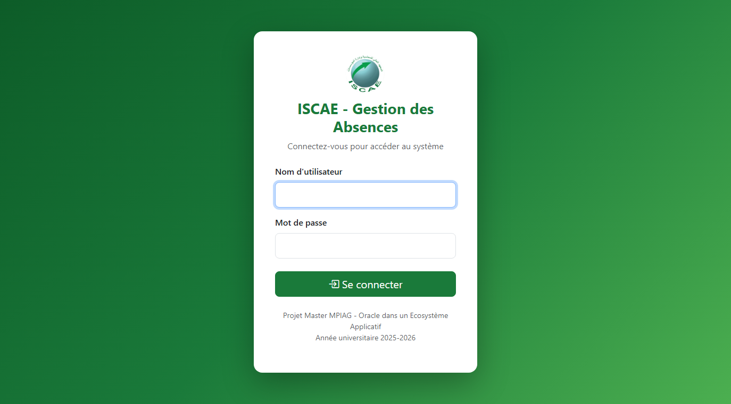
Figure 1 : Page de connexion de l'application

5.2. Interface Administrateur
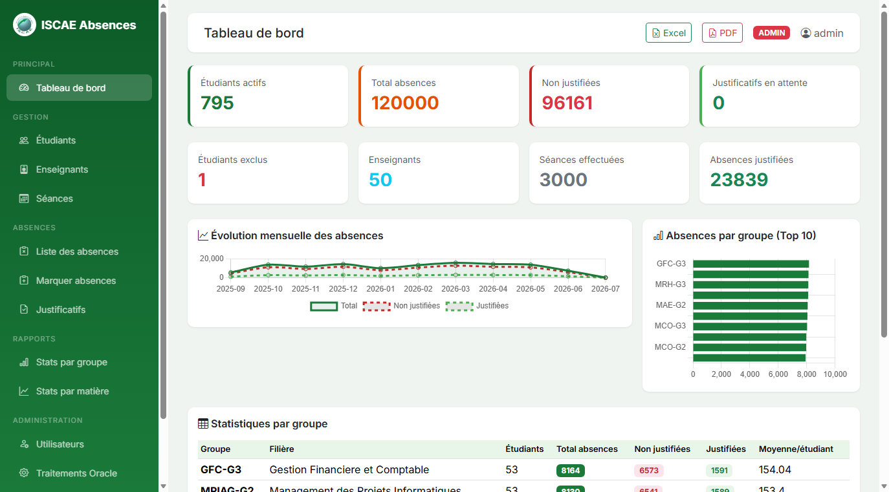
Figure 2 : Dashboard administrateur avec KPIs et graphiques (données des vues matérialisées)
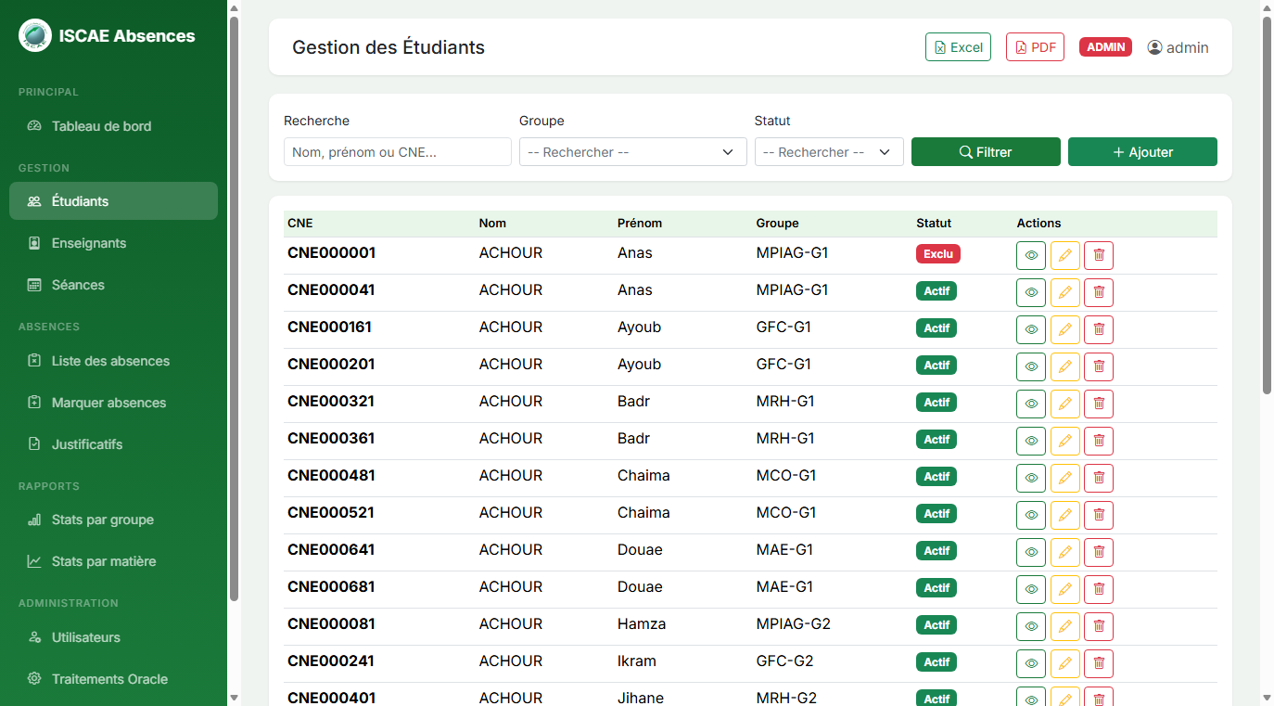
Figure 3 : Liste des étudiants avec filtres et recherche
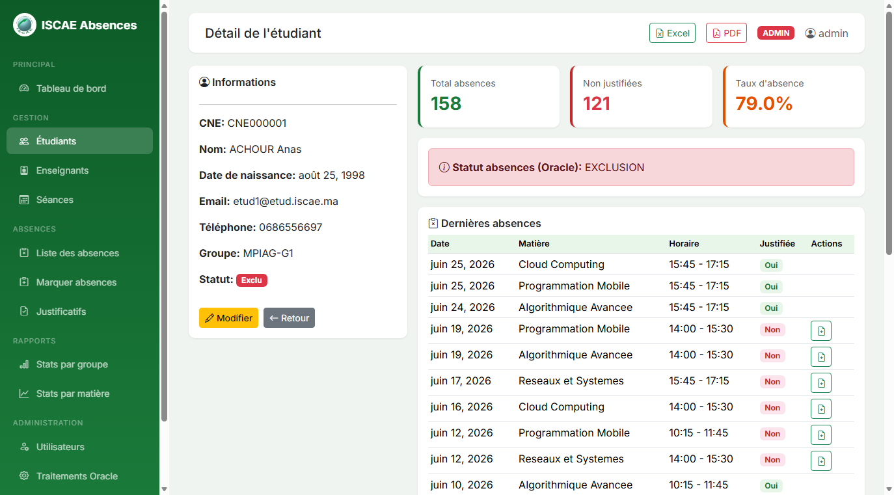
Figure 4 : Détail d'un étudiant avec statistiques Oracle (fonctions PL/SQL)
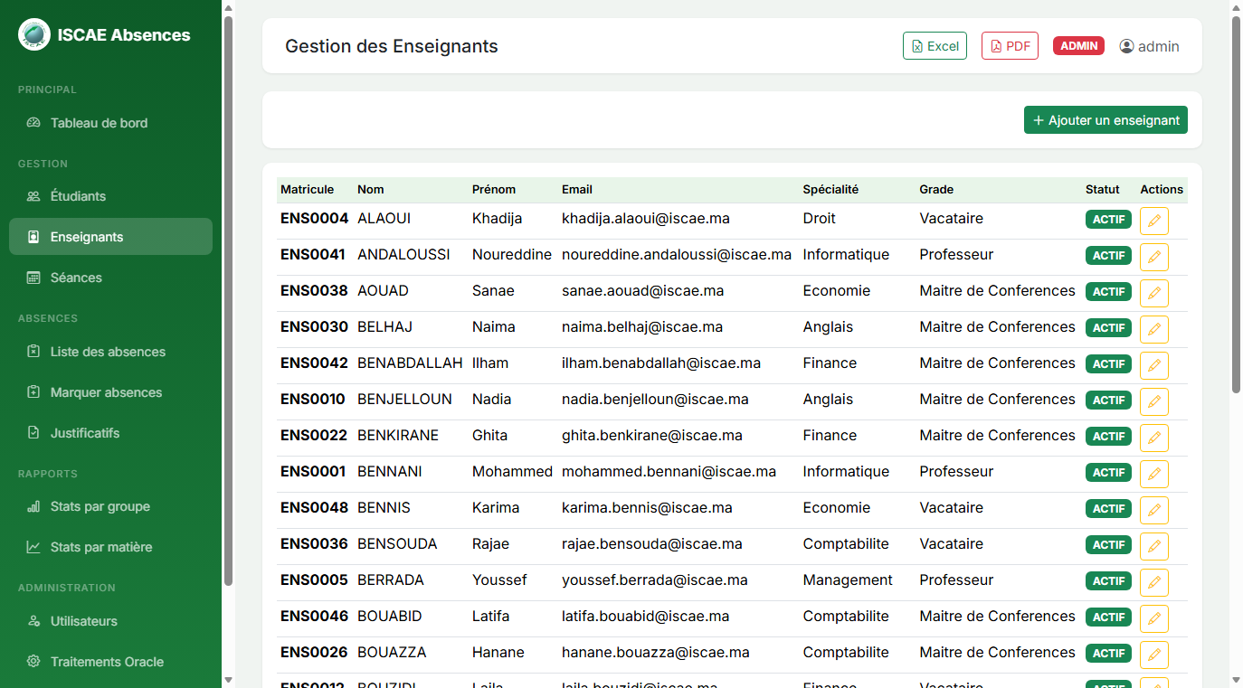
Figure 5 : Gestion des enseignants
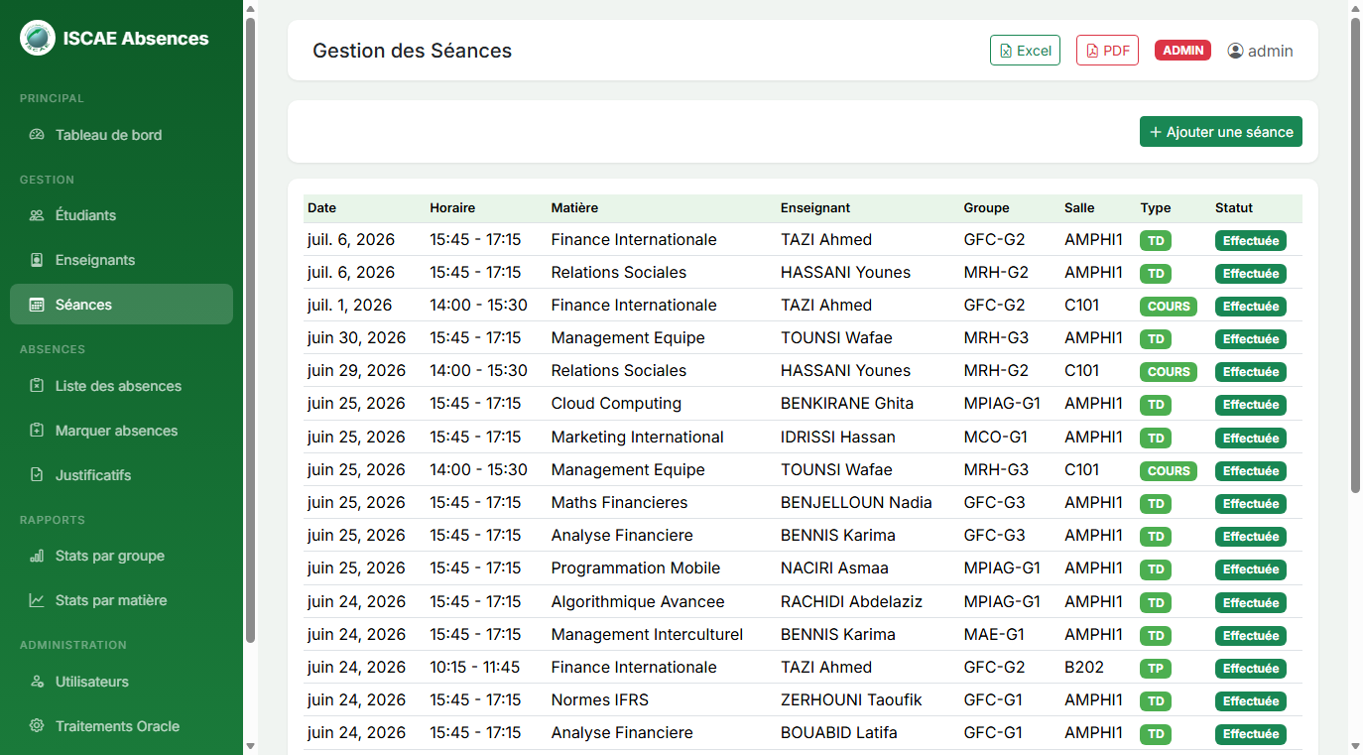
Figure 6 : Liste des séances
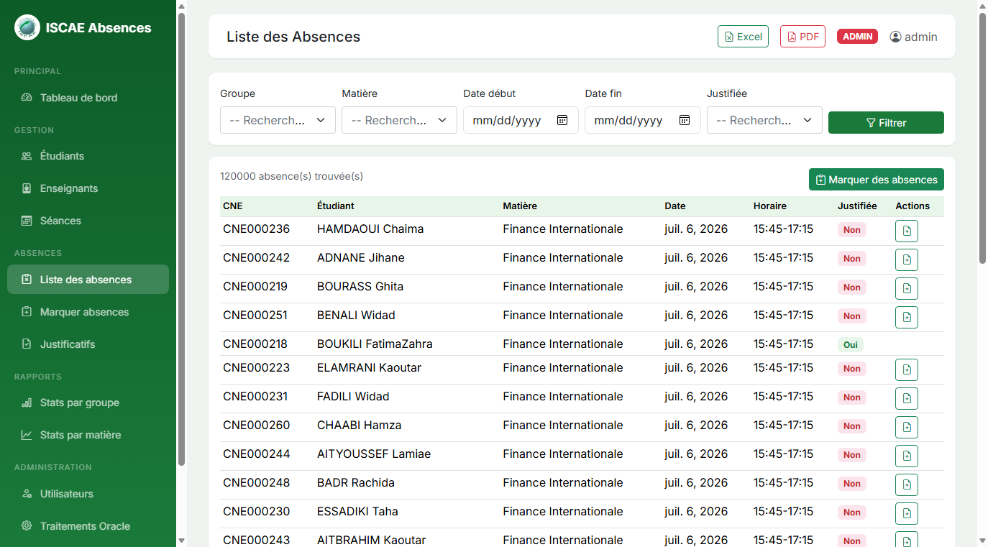
Figure 7 : Liste des absences avec filtres avancés
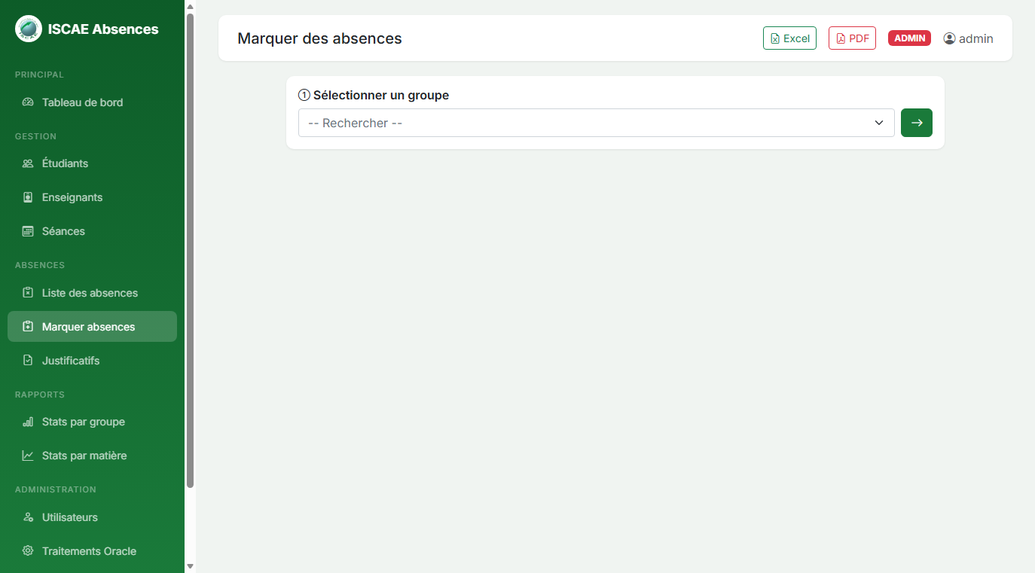
Figure 8 : Interface de marquage d'absences en masse (appel procédure MARQUER_ABSENCES_BULK)
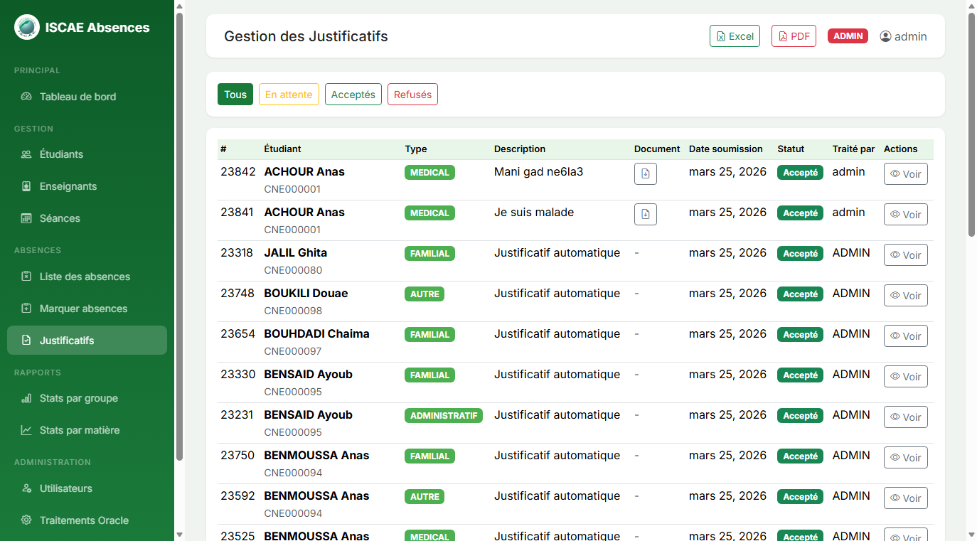
Figure 9 : Gestion des justificatifs avec documents joints
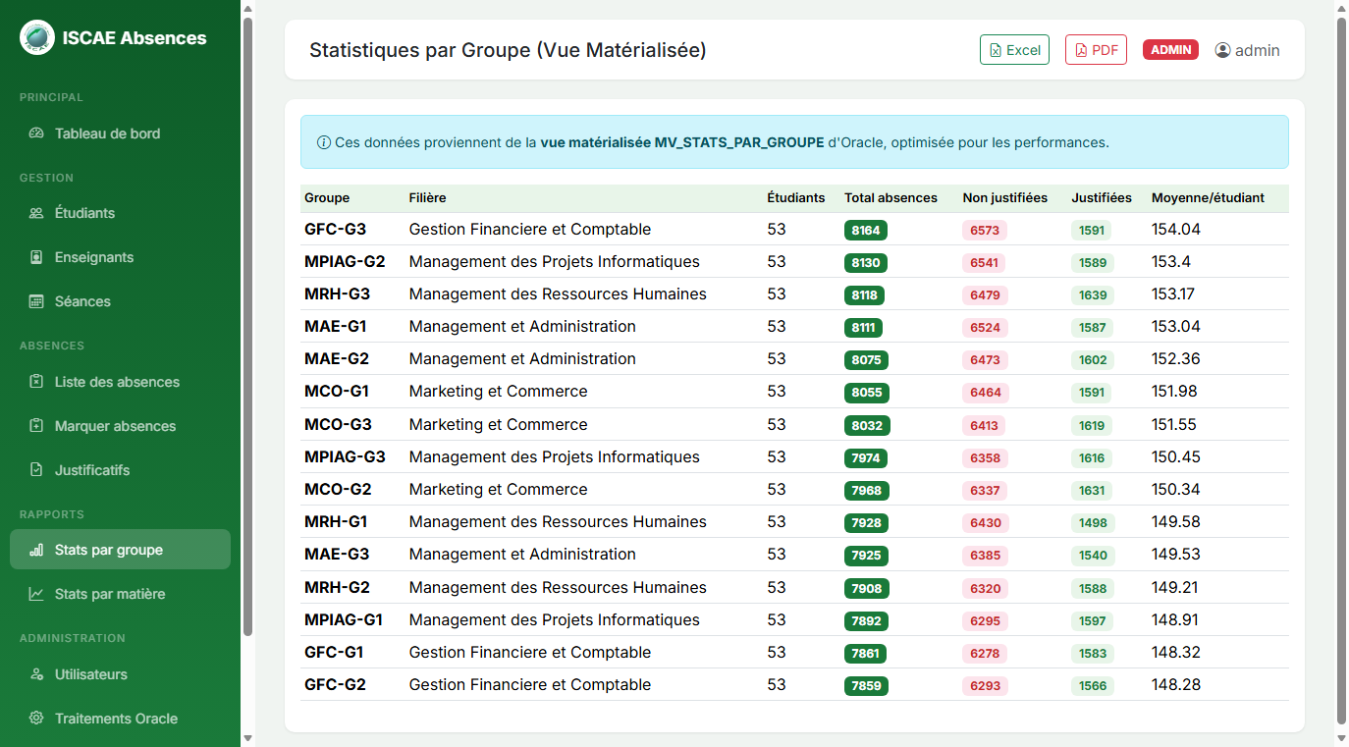
Figure 10 : Statistiques par groupe (vue matérialisée MV_STATS_PAR_GROUPE)
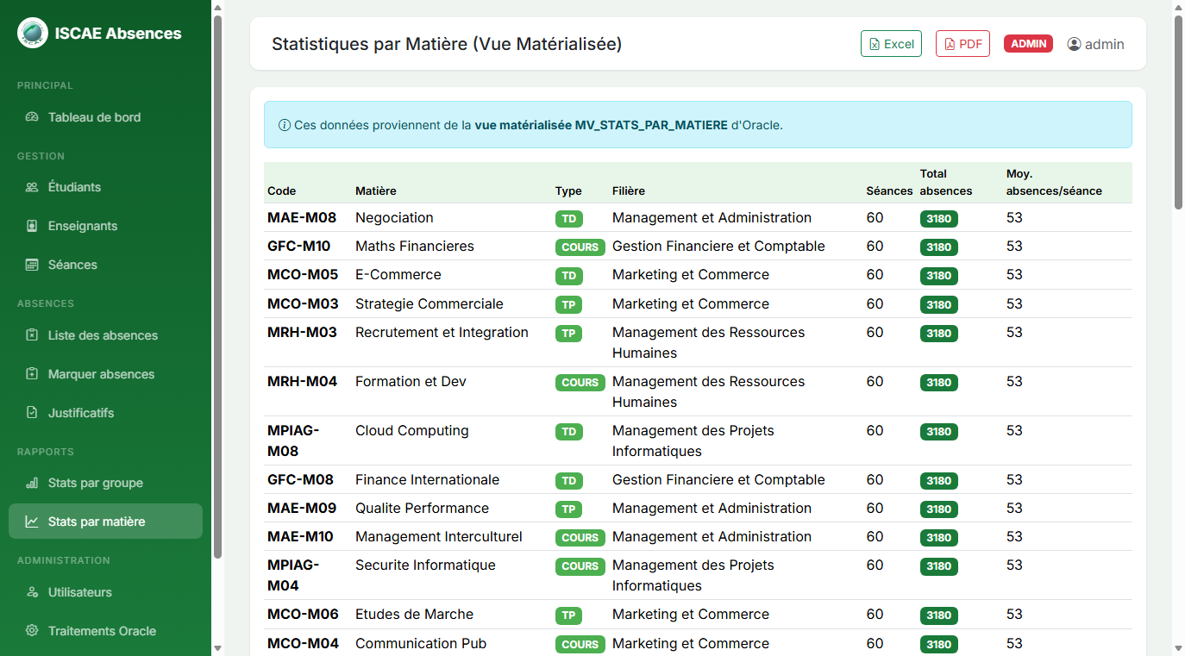
Figure 11 : Statistiques par matière (vue matérialisée MV_STATS_PAR_MATIERE)
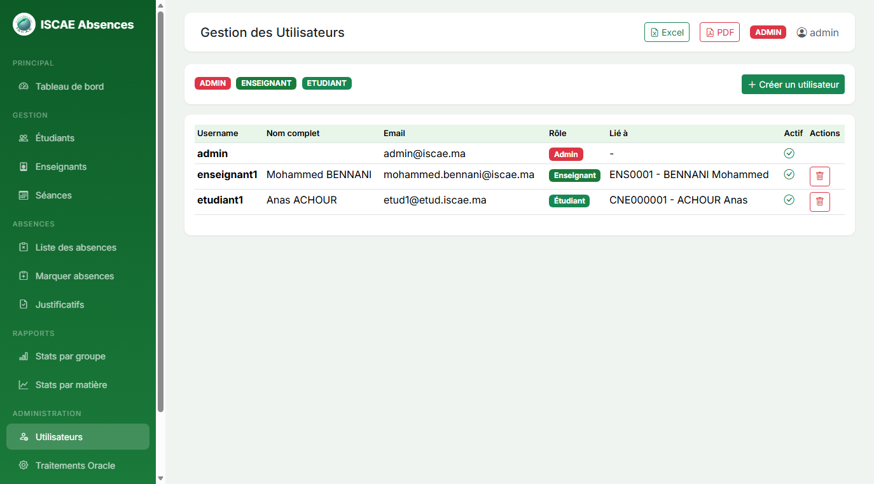
Figure 12 : Gestion des utilisateurs et rôles
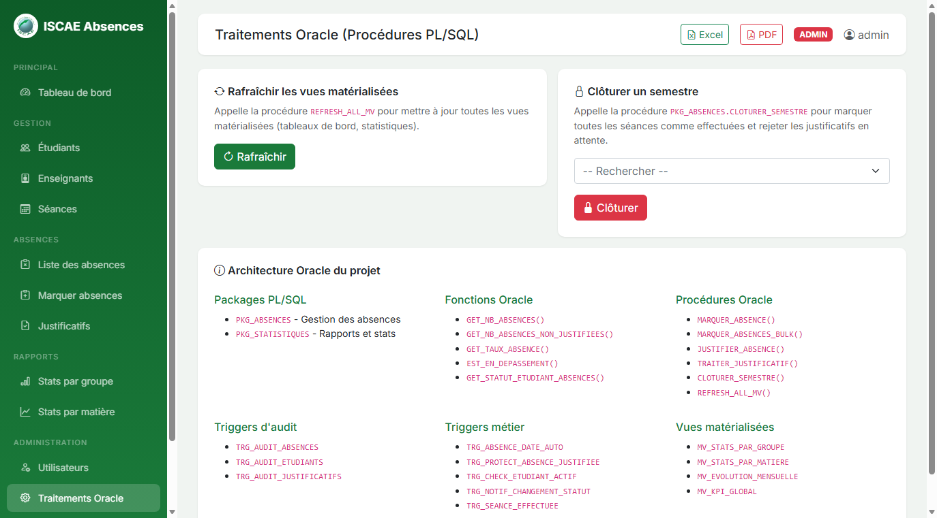
Figure 13 : Traitements Oracle (rafraîchir vues matérialisées, clôturer semestre)
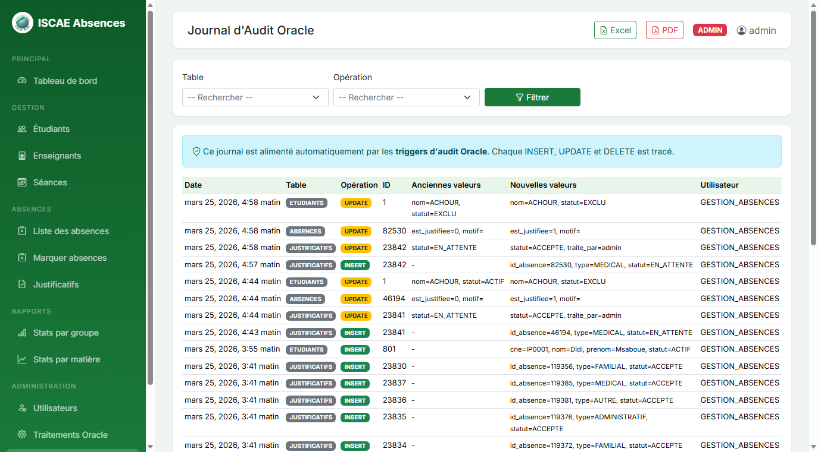
Figure 14 : Journal d'audit alimenté par les triggers Oracle

5.3. Interface Enseignant
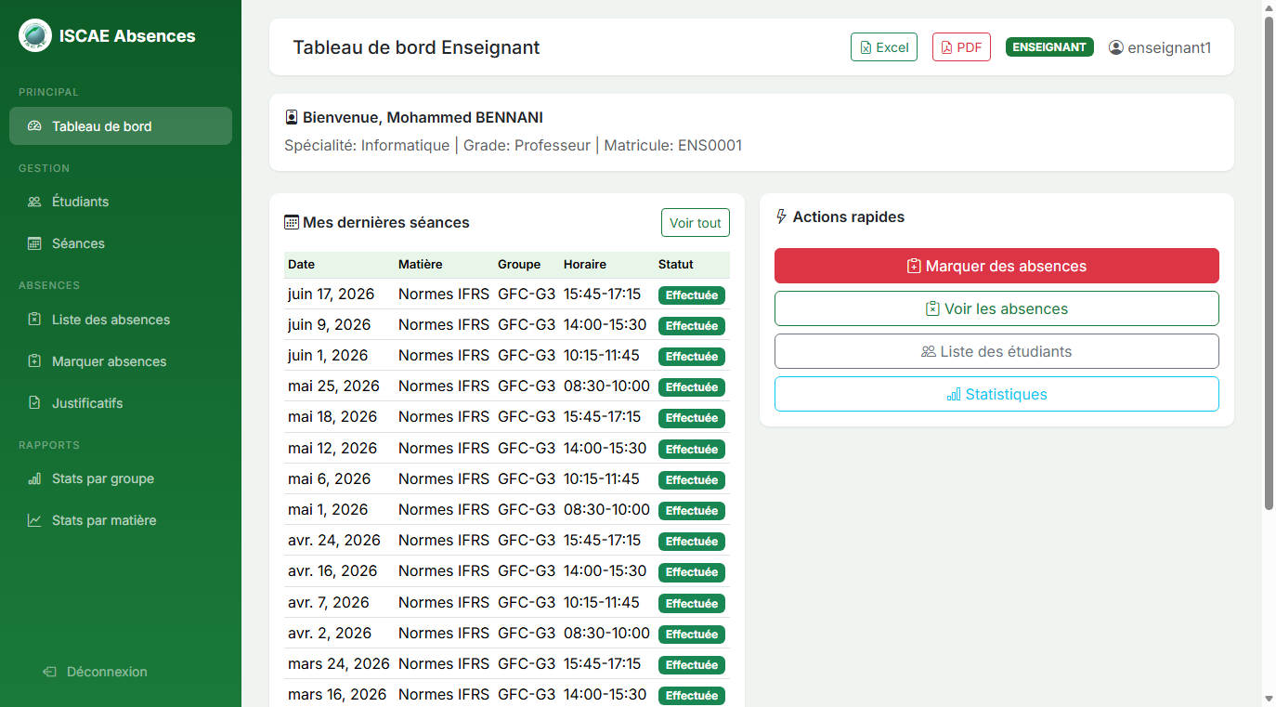
Figure 15 : Dashboard enseignant avec ses séances et actions rapides
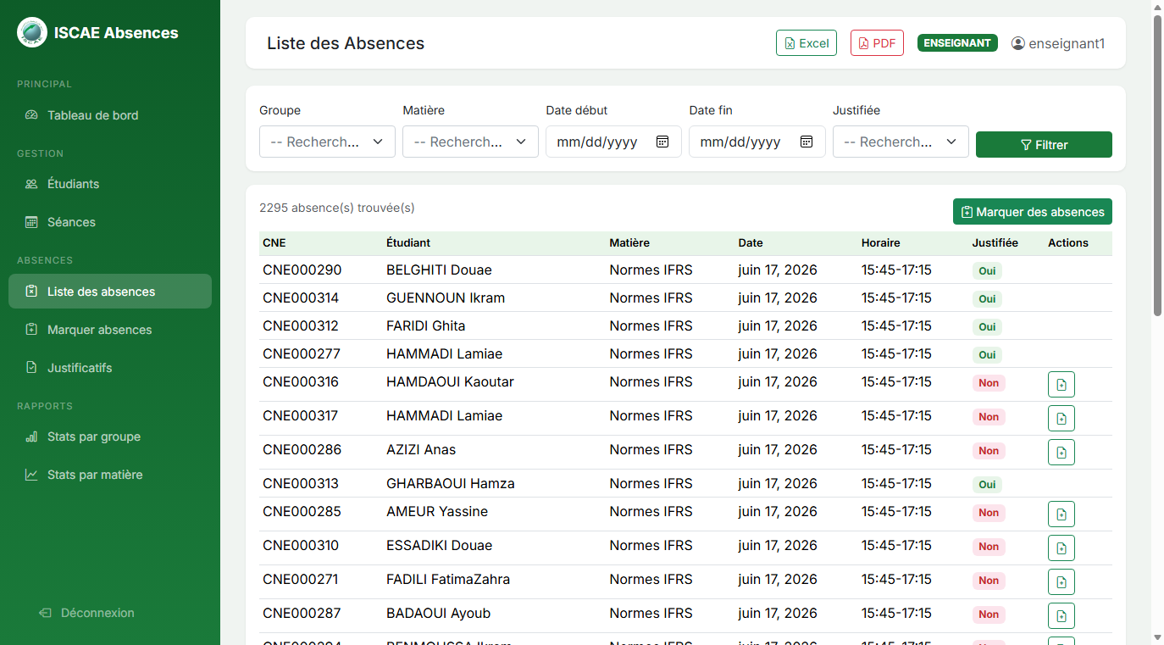
Figure 16 : Liste des absences (filtrées aux séances de l'enseignant)
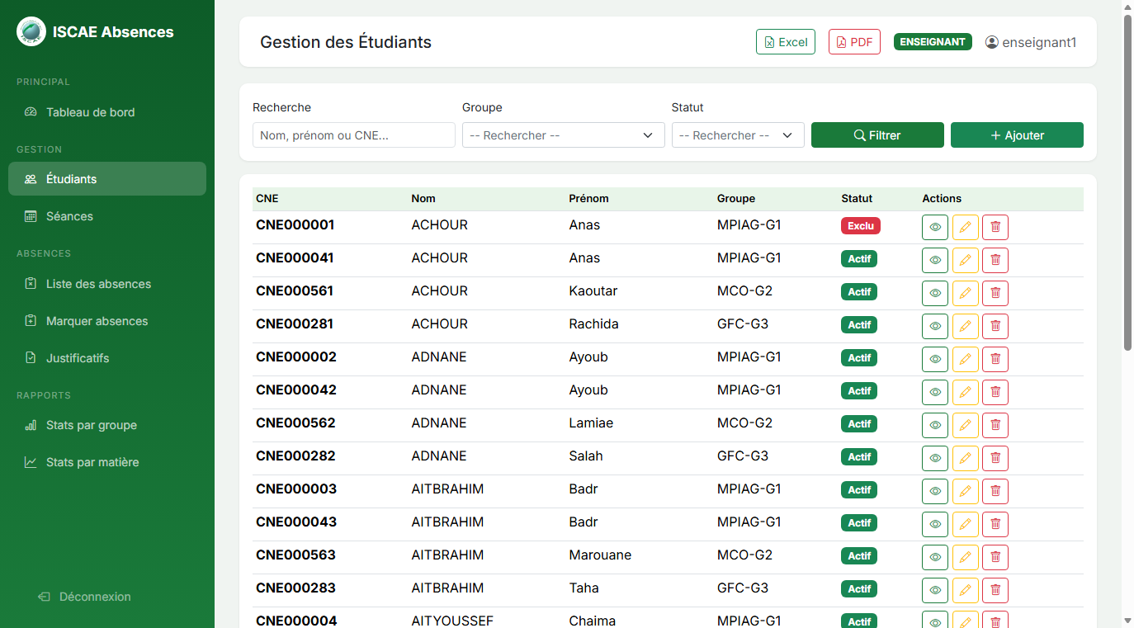
Figure 17 : Étudiants des groupes de l'enseignant
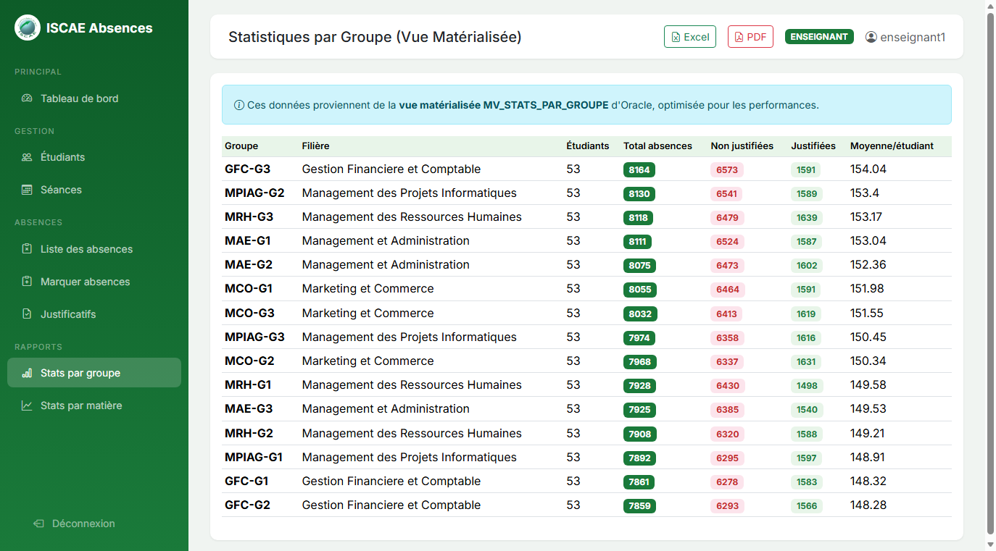
Figure 18 : Statistiques accessibles à l'enseignant

5.4. Interface Étudiant
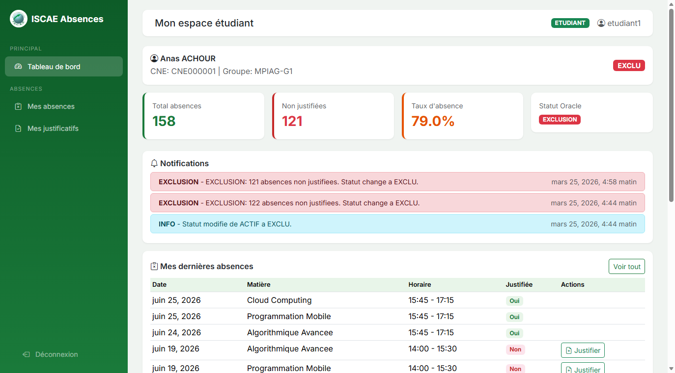
Figure 19 : Espace étudiant avec ses absences, KPIs et notifications
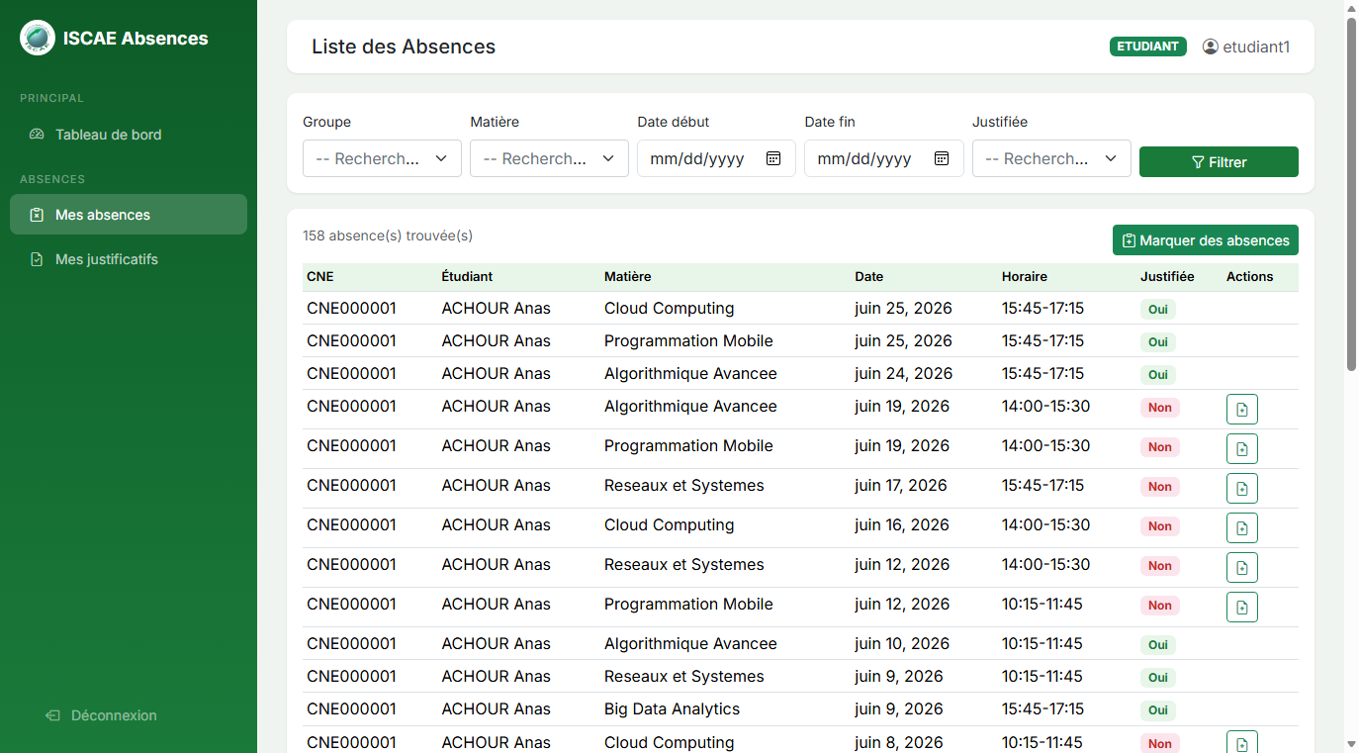
Figure 20 : Mes absences (vue limitée à l'étudiant connecté)
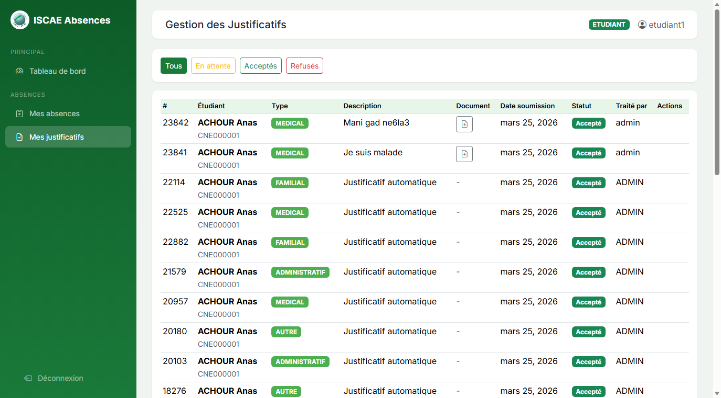
Figure 21 : Mes justificatifs soumis

6. Conclusion
Ce projet a permis de mettre en pratique l'ensemble des concepts avancés d'Oracle Database dans un contexte applicatif réel. La gestion des absences étudiants, bien que simple en apparence, a nécessité la mise en œuvre de :
• Un schéma relationnel complet avec 13 tables et toutes les contraintes d'intégrité (PK, FK, UNIQUE, CHECK, NOT NULL)
• Une programmation PL/SQL structurée en packages avec 5 fonctions et 6 procédures
• 8 triggers pour l'audit automatique et l'application des règles métier
• 5 vues et 3 vues matérialisées pour les tableaux de bord et statistiques
• Des mécanismes transactionnels (COMMIT, ROLLBACK, SAVEPOINT) pour garantir l'intégrité
• Une optimisation via 22 index et des analyses EXPLAIN PLAN
• Un volume de données significatif (120 000+ absences) pour valider les performances
• Une stratégie de sauvegarde via Data Pump
L'intégration avec Django démontre qu'Oracle peut être efficacement utilisé comme moteur de logique métier (et pas seulement de stockage), les procédures PL/SQL étant appelées directement depuis Python via cursor.callfunc() et cursor.callproc(). L'application gère 3 rôles utilisateurs (administrateur, enseignant, étudiant) avec des interfaces adaptées, des exports PDF/Excel, et des graphiques temps réel alimentés par les vues matérialisées Oracle.

